 | SARL au capital de 50 000 euros  15, rue Victor Hugo  37400 AMBOISE  Téléphone : 02 47 57 67 87  Courriel : contact@cuisines37expert.fr  Site internet : www.cuisines37expert.fr  RCS B 352 152 144 Tours - SIRET : 352 152 144 00015  TVA intracommunautaire : FR53352152144  Code APE/ NAF : 3102Z | Compétences  AGOrA  Produire les documents liés au traitement des relations « clients »  Appliquer les procédures internes de traitement des relations « clients »  Maths  Rechercher, extraire et organiser l’information

Vous effectuez votre Période de Formation en Milieu Professionnel à la société « CUISINES 37 EXPERT » dont l’activité est la vente et la pose de meubles de cuisine et de salles de bains.

Madame MAILLET, la gérante de cette entreprise de 15 salariés, vous charge, en particulier, de mener à bien un dossier relatif à une proposition de prix.

L’entreprise a opté pour progiciel de gestion commerciale « FULL WEB », celui-ci facilite le travail de tous les collaborateurs, même en mode sédentaire. Vous trouverez le module spécifique pour établir des devis.

MISSION

Madame MAILLET a apprécié votre travail précédent. Elle vous charge désormais de préparer le devis n° 142 tel qu’il sera proposé au client Mme et M. BRECHT

VOTRE TRAVAIL
- Évaluer la main d’œuvre (annexe 1)
- Présenter le brouillon du devis n° 142 (annexe 2)
- Établir le devis à l’aide l’application « devis en ligne »

Documents à disposition
- Plans de la cuisine (document 1)
- Fiche de visite (document 1)
- Extrait des tarifs (document 2)

.

Document 1- Plan de la cuisine
Éléments du Haut :
1 porte 1 étagère largeur 60 cm × 5
2 portes 1 étagère largeur 80 cm × 1

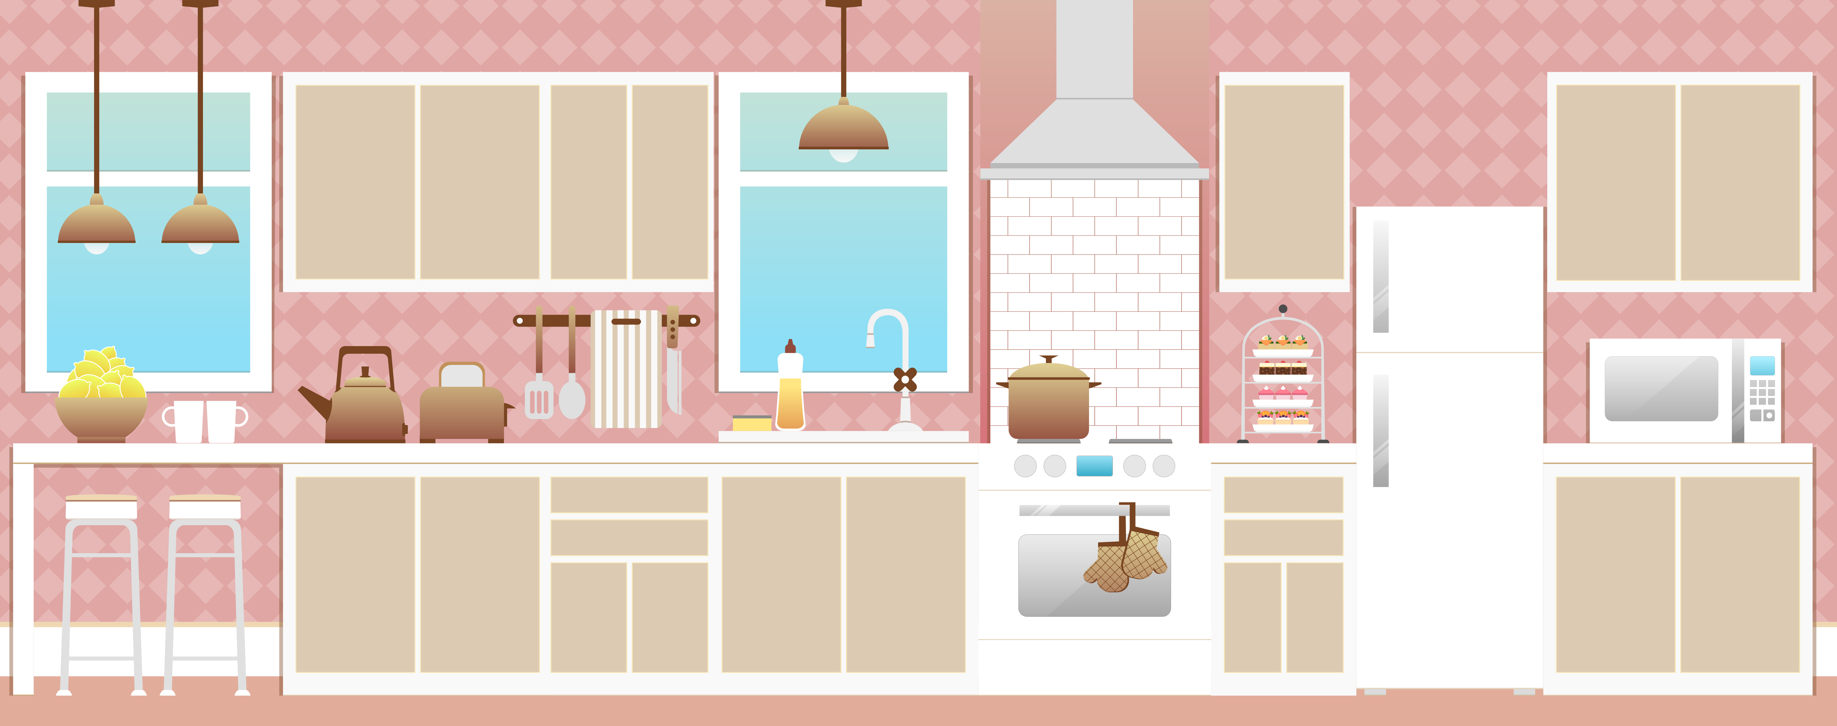
Cuisinière
Qualité 1
Largeur 60 cm
Micro-onde
Qualité 2
Largeur 50 cm
Éléments du Bas :
1 porte 1 étagère largeur 60 cm × 4
2 portes 2 tiroirs 1 étagère largeur 60 cm × 1
2 portes 2 tiroir 1 étagère largeur 80 cm × 1
Sous évier 2 portes largeur 120 cm × 1
Évier + robinetterie
Qualité 1
Largeur 120 cm
Réfrigérateur
Qualité 3
Largeur 75 cm

Document 2 - Fiche de visite

 | CUISINES 37 EXPERT  SARL au capital de 50 000 euros  15, rue Victor Hugo - 37400 AMBOISE  Téléphone : 02 47 57 67 87  Courriel : contact@cuisines37expert.fr  Site internet : www.cuisines37expert.fr | FICHE  de  VISITE
VISITE EFFECTUÉE le : | ……………………
COMMERCIAL : | Virginie LE BLANC
DEVIS DEMANDÉ par : | M. et Mme BRECHT  18, rue Victor Hugo – 37000 TOURS  Téléphone : 02 47 57 67 05 – 06 42 14 10 19  julie-marc.brecht@sfr.fr
MODÈLE CUISINE CHOISIE : | Cuisine BAC en chêne pour une maison individuelle
ÉLÉMENTS de CUISINE : | Voir le plan ci-joint
ÉLECTROMÉNAGER : | Cuisinière largeur 60 cm  Évier largeur 120 cm  Robinetterie et mélangeur  Réfrigérateur largeur 75 cm
DURÉE des TRAVAUX | 2 journées complètes
CONDITIONS DE VENTE : | Tarif horaire de la main d’œuvre : 30 euros HT  Acompte de 30 % à verser à la commande, le solde à la livraison  Remise de 5 % sur les éléments de cuisine  Remise de 3 % sur l’électroménager  Remise globale de 02 %  Transport : 2 Forfaits de déplacement rayon 30 km

Document 2 – Extrait des tarifs
ÉLÉMENTS BAS  Hauteur 80 cm – Profondeur 60 cm | Largeur  en cm | Modèle RIC (chêne) |  | Modèle BAC (hêtre) |  | Durée  d’installation
 |  | Réf. | Prix HT | Réf. | Prix HT
1 porte 1 tiroir 1 étagère | 40 | BR60 | 139,90 | BB60 | 159,90 | 15 min
5 tiroirs | 40 | BR61 | 279,90 | BB61 | 289,90 | 20 min
1 porte 1 tiroir 1 étagère | 60 | BR62 | 149,90 | BB62 | 199,90 | 15 min
1 porte 1 tiroir 1 étagère | 80 | BR63 | 159,90 | BB63 | 209,90 | 15 min
1 porte pour table de cuisson | 60 | BR64 | 139,90 | BB64 | 169,90 | 25 min
Pour encadrement four et table cuisson | 60 | BR65 | 109,90 | BB65 | 149,90 | 30 min
2 portes 2 tiroirs 1 étagère | 60 | BR66 | 109,90 | BB66 | 109,90 | 20 min
2 portes 2 tiroirs 1 étagère | 80 | BR67 | 129,90 | BB67 | 119,90 | 20 min
Sous évier : 2 portes | 80 | BR68 | 179,90 | BB68 | 179,90 | 35 min
Sous évier : 2 portes | 120 | BR69 | 190,90 | BB69 | 189,90 | 35 min
Angle 1 porte 1 tiroir | 100 | BR70 | 219,90 | BB70 | 219,90 | 20 min

ARMOIRES  Hauteur 200 cm | Largeur  en cm | Modèle RIC (chêne) |  | Modèle BAC (hêtre) |  | Durée  d’installation
 |  | Réf. | Prix HT | Réf. | Prix HT
Rangement 2 portes 3 étagères | 40 | AR70 | 139,90 | AB70 | 159,90 | 20 min
Rangement 2 portes 4 étagères | 40 | AR71 | 149,90 | AB71 | 169,90 | 20 min
Four 2 portes 1 niche | 60 | AR72 | 249,90 | AB72 | 289,90 | 35 min
Réfrigérateur 2 portes | 60 | AR73 | 219,90 | AB73 | 259,90 | 30 min

ÉLÉMENTS HAUTS  Hauteur 65 cm – Profondeur 40 cm | Largeur  en cm | Modèle RIC (chêne) |  | Modèle BAC (hêtre) |  | Durée  d’installation
 |  | Réf. | Prix HT | Réf. | Prix HT
1 porte 1 étagère | 40 | HR80 | 89,90 | HB80 | 109,90 | 10 min
1 porte vitrine 1 étagère | 40 | HR81 | 119,90 | HB81 | 169,90 | 15 min
Hotte 1 porte hauteur 40 cm | 60 | HR82 | 89,90 | HB82 | 109,90 | 15 min
1 porte 1 étagère | 60 | HR83 | 109,90 | HB83 | 129,90 | 15 min
2 portes 1 étagère | 60 | HR84 | 119,90 | HB84 | 139,90 | 20 min
2 portes 1 étagère | 80 | HR85 | 139,90 | HB85 | 159,90 | 20 min
Angle 1 porte 1 étagère | 65×65 | HR86 | 159,90 | HB86 | 189,90 | 15 min
Étagère d'angle | 35×35 | HR87 | 109,90 | HB87 | 139,90 | 15 min
Étagère murale épaisseur 2 cm | 70 | HR88 | 59,90 | HB88 | 69,90 | 15 min

ÉLECTROMÉNAGER | Largeur  en cm | Réf. | Tarif Qualité 1 | Réf. | Tarif qualité 2 | Réf. | Tarif qualité 3 | Forfait HT  installation
Cuisinière | 60 | ECU1 | 1 290,90 | ECU2 | 1 490,90 | ECU3 | 1 990,90 | 89,00
Évier | 120 | EEV1 | 390,90 | EEV2 | 420,90 | EEV3 | 790,90 | 49,00
Four catalyse | 60 | EFO1 | 890,90 | EFO2 | 1 090,90 | EFO3 | 1 490,90 | 89,00
Hotte | 60 | EHO1 | 390,90 | EHO2 | 430,90 | EHO3 | 590,90 | 49,00
Lave-linge | 60 | ELL1 | 1 190,90 | ELL2 | 1 490,90 | ELL3 | 2 490,90 | 29,00
Lave-vaisselle | 60 | ELV1 | 590,90 | ELV2 | 790,90 | ELV3 | 990,90 | 29,00
Micro-onde | 50 | EMI1 | 190,90 | EMI2 | 390,90 | EMI3 | 590,90 | 19,00
Plaque de cuisson | 75 | EPC1 | 590,90 | EPC2 | 790,90 | EPC3 | 990,90 | 89,00
Réfrigérateur | 75 | ERE1 | 690,90 | ERE2 | 990,90 | ERE3 | 1 490,90 | 89,00
Robinetterie mitigeur |  | ERO1 | 240,90 | ERO2 | 490,90 | ERO3 | 690,90 | 49,00

RÉFÉRENCE TRFD : FORFAIT HT DE DÉPLACEMENT
Rayon 05 km | 69,00 | Rayon 20 km | 89,00
Rayon 10 km | 79,00 | Rayon 30 km | 99,00

Annexe 1 - Évaluation de la main d’œuvre

MAIN D’ŒUVRE
Réf. | Désignation | Qté | Durée  d’installation | Durée  totale
MOEC | ÉLÉMENTS DE CUISINE
 | TOTAL MAIN D’OEUVRE (base 60) en minutes
 | TOTAL MAIN D’ŒUVRE (base 100) en minutes
 | TARIF HORAIRE en euros
MOEC | TOTAL ÉLÉMENTS DE CUISINE MAIN D’ŒUVRE en euros
MOEL | ÉLECTROMÉNAGER
Réf. | Désignation | Qté | Forfait HT  installation | Total HT
MOEL | TOTAL ÉLECTROMÉNAGER MAIN D’ŒUVRE en euros
 | TOTAL MAIN D’ŒUVRE en euros

Annexe 2 - Proposition de prix

CUISINES 37 EXPERT  SARL au capital de 50 000 €  15, rue Victor Hugo  37400 AMBOISE |  | PROPOSITION de PRIX  Téléphone : 02 47 57 67 87 contact@cuisines37expert.fr www.cuisines37expert.fr  RCS B352152144 Tours  SIRET : 352 152 144 00015  TVA : FR53352152144  Code APE ou NAF : 3102Z |  |  | Devis N°  Date d’émission  Code client  Nom du client  Adresse  Code Postal  Ville  Téléphone  Courriel
Réf. | Fournitures |  | Qté | PU HT |  | % Rem. | PU net HT |  | Montant HT
 | ÉLÉMENTS DE CUISINE - BAS
 | ÉLÉMENTS DE CUISINE - HAUT
 |  |  |  | TOTAL ÉLÉMENTS DE CUISINE (1)
 | FOURNITURES - ÉLECTROMÉNAGER
 |  |  |  | TOTAL ÉLECTROMÉNAGER (2)
 |  |  |  | TOTAL (1) + (2)
 |  |  |  | Remise globale
 |  |  |  | NET COMMERCIAL HT
 | MAIN D’OEUVRE
 |  |  |  | TOTAL NET HT
 |  |  |  | TVA 20 %
 |  |  |  | TOTAL NET TTC
 | CONDITIONS DE RÈGLEMENT  À la commande  À la livraison  SIGNATURE DU CLIENT  Précédée de la mention « Pour accord » |  |  |  |  | 30 %  70 %

